22.3 实际问题与二次函数

姓名 学号 班级
---------------------------------------------------装-----------------------------------订----------------------------------线--------------------------------------------------

一、选择题(每小题3分，总计30分。请将唯一正确答案的字母填写在表格内)
题号 | 1 | 2 | 3 | 4 | 5 | 6 | 7 | 8 | 9 | 10
选项
1．将进货价格为35元的商品按单价40元售出时，能卖出200个，已知该商品单价每上涨2元，其销售量就减少10个．设这种商品的售价为x元时，获得的利润为y元，则下列关系式正确的是（ ）
A．y=（x﹣35）（400﹣5x） B．y=（x﹣35）（600﹣10x）
C．y=（x+5）（200﹣5x） D．y=（x+5）（200﹣10x）
2．如图所示是一个抛物线形桥拱的示意图，在所给出的平面直角坐标系中，当水位在AB位置时，水面宽度为10m，此时水面到桥拱的距离是4m，则抛物线的函数关系式为（ ）
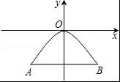
A．y=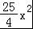 B．y=﹣ C．y=﹣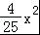 D．y=
3．共享单车为市民出行带来了方便，某单车公式第一个月投放a辆单车，计划第三个月投放单车y辆，设该公司第二、三两个月投放单车数量的月平均增长率为x，那么y与x的函数关系是（ ）
A．y=a（1+x）² B．y=a（1﹣x）² C．y=（1﹣x）²+a D．y=x²+a
4．如图，一边靠学校院墙，其它三边用40米长的篱笆围成一个矩形花圃，设矩形ABCD的边AB=x米，面积为S平方米，则下面关系式正确的是（ ）
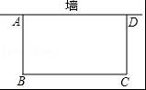
A．S=x（40﹣x） B．S=x（40﹣2x） C．S=x（10﹣x） D．S=10（2x﹣20）
5．如图，已知正方形ABCD的边长为4，P是BC边上一动点（与B，C不重合）连接AP，作PE⊥AP交∠BCD的外角平分线于E，设BP=x，△PCE的面积为y，则y与x的函数关系式是（ ）
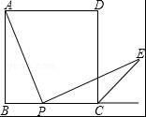
A．y=﹣x²+4x B．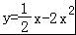 C．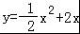 D．y=x²﹣4x
6．某大学生利用课余时间在网上销售一种成本为50元/件的商品，每月的销售量y（件）与销售单价x（元/件）之间的函数关系式为y=﹣4x+440，要获得最大利润，该商品的售价应定为（ ）
A．60元 B．70元 C．80元 D．90元
7．运动员将足球沿与地面成一定角度的方向踢出，足球飞行的路线是一条抛物线，不考虑空气阻力，足球距离地面的高度h（单位：m）与足球被踢出后经过的时间t（单位：s）之间的关系如下表：
t | 0 | 1 | 2 | 3 | 4 | 5 | 6 | 7 | …
h | 0 | 8 | 14 | 18 | 20 | 20 | 18 | 14 | …
下列结论：①足球距离地面的最大高度为20m；②足球飞行路线的对称轴是直线t=；③足球被踢出9.5s时落地：④足球被踢出7.5s时，距离地面的高度是11.25m，其中不正确结论的个数是（ ）
A．1 B．2 C．3 D．4
8．苹果熟了，从树上落下所经过的路程s与下落时间t满足S=gt²（g=9.8），则s与t的函数图象大致是（ ）
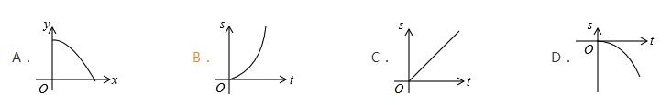9．点A，B的坐标分别为（﹣2，3）和（1，3），抛物线y=ax²+bx+c（a＜0）的顶点在线段AB上运动时，形状保持不变，且与x轴交于C，D两点（C在D的左侧），给出下列结论：①c＜3；②当x＜﹣3时，y随x的增大而增大；③若点D的横坐标最大值为5，则点C的横坐标最小值为﹣5；④当四边形ACDB为平行四边形时，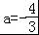．其中正确的是（ ）
A．②④ B．②③ C．①③④ D．①②④
10．抛物线y=x²﹣2x﹣15，y=4x﹣23，交于A、B点（A在B的左侧），动点P从A点出发，先到达抛物线的对称轴上的某点E再到达x轴上的某点F，最后运动到点B．若使点P动的总路径最短，则点P运动的总路径的长为（ ）
A．10 B．7 C．5 D．8
二、 填空题(每题4分，总计20分)
11．如图，用长为10米的篱笆，一面靠墙（墙的长度超过10米），围成一个矩形花圃，设矩形垂直于墙的一边长为x米，花圃面积为S平方米，则S关于x的函数解析式是 （不写定义域）．
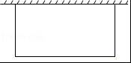
12．某产品每件成本10元，试销阶段每件产品的销售单价x（元/件）与日销售量y（件）之间的关系如下表．
x（元∕件） | 15 | 18 | 20 | 22 | …
y（件） | 250 | 220 | 200 | 180 | …
按照这样的规律可得，日销售利润w（元）与销售单价x（元/件）之间的函数关系式是 ．
13．飞机着陆后滑行的距离y（单位：m）关于滑行时间t（单位：s）的函数解析式是y=60t﹣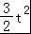．在飞机着陆滑行中，最后4s滑行的距离是 m．
14．如图，一块矩形土地ABCD由篱笆围着，并且由一条与CD边平行的篱笆EF分开．已知篱笆的总长为900m（篱笆的厚度忽略不计），当AB= m时，矩形土地ABCD的面积最大．
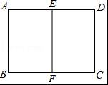
15．若抛物线y₁=a₁x²+b₁x+c₁与y₂=a₂x²+b₂x+c₂满足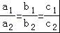=k（k≠0，1），则称y₁，y₂互为“相关抛物线”．给出如下结论：
①y₁与y₂的开口方向，开口大小不一定相同；
②y₁与y₂的对称轴相同；
③若y₂的最值为m，则y₁的最值为k²m；
④若y₂与x轴的两交点间距离为d，则y₁与x轴的两交点间距离也为d．
其中正确的结论的序号是 （把所有正确结论的序号都填在横线上）．
三．解答题（共6小题,总计70分）
16．已知函数y=0.5x²+x﹣2.5．请用配方法写出这个函数的对称轴和顶点坐标．

17．如图，在足够大的空地上有一段长为a米的旧墙MN，某人利用旧墙和木栏围成一个矩形菜园ABCD，其中AD≤MN，已知矩形菜园的一边靠墙，另三边一共用了100米木栏．
（1）若a=20，所围成的矩形菜园的面积为450平方米，求所利用旧墙AD的长；
（2）求矩形菜园ABCD面积的最大值．
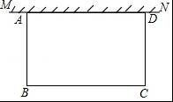

18．绿色生态农场生产并销售某种有机产品，假设生产出的产品能全部售出．如图，线段EF、折线ABCD分别表示该有机产品每千克的销售价y₁（元）、生产成本y₂（元）与产量x（kg）之间的函数关系．
（1）求该产品销售价y₁（元）与产量x（kg）之间的函数关系式；
（2）直接写出生产成本y₂（元）与产量x（kg）之间的函数关系式；
（3）当产量为多少时，这种产品获得的利润最大？最大利润为多少？
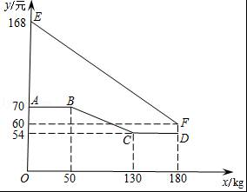

19．某种蔬菜的销售单价y₁与销售月份x之间的关系如图1所示，成本y₂与销售月份x之间的关系如图2所示（图1的
图象是线段，图2的图象是抛物线）
（1）已知6月份这种蔬菜的成本最低，此时出售每千克的收益是多少元？（收益=售价﹣成本）
（2）哪个月出售这种蔬菜，每千克的收益最大？简单说明理由．
（3）已知市场部销售该种蔬菜4、5两个月的总收益为22万元，且5月份的销售量比4月份的销售量多2万千克，求4、5两个月的销售量分别是多少万千克？
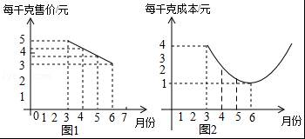
20．有一座抛物线拱型桥，在正常水位时，水面BC的宽为10米，拱桥的最高点D到水面BC的距离DO为4米，点O是BC的中点，如图，以点O为原点，直线BC为x，建立直角坐标xOy．
（1）求该抛物线的表达式；
（2）如果水面BC上升3米（即OA=3）至水面EF，点E在点F的左侧，求水面宽度EF的长．
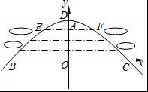

21．如图，抛物线y=ax²+bx（a＜0）过点E（10，0），矩形ABCD的边AB在线段OE上（点A在点B的左边），点C，D在抛物线上．设A（t，0），当t=2时，AD=4．
（1）求抛物线的函数表达式．
（2）当t为何值时，矩形ABCD的周长有最大值？最大值是多少？
（3）保持t=2时的矩形ABCD不动，向右平移抛物线．当平移后的抛物线与矩形的边有两个交点G，H，且直线GH平分矩形的面积时，求抛物线平移的距离．
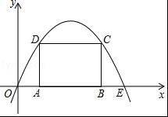

参考答案

一．选择题（共10小题）
题号 | 1 | 2 | 3 | 4 | 5 | 6 | 7 | 8 | 9 | 10
选项 | A | C | A | B | C | C | B | B | A | A
二．填空题（共5小题）
11．S=﹣2x²+10x
12．w=﹣10x²+500x﹣4000．
13．24
14．150．
15．①②④．
三．解答题（共6小题）
16．解：y=0.5x²+x﹣2.5
=（x²+2x+1）﹣﹣
=（x+1）²﹣3，
故抛物线的对称轴为直线x=﹣1，顶点坐标为（﹣1，﹣3）．

17．解：（1）设AB=xm，则BC=（100﹣2x）m，
根据题意得x（100﹣2x）=450，解得x₁=5，x₂=45，
当x=5时，100﹣2x=90＞20，不合题意舍去；
当x=45时，100﹣2x=10，
答：AD的长为10m；
（2）设AD=xm，
∴S=x（100﹣x）=﹣（x﹣50）²+1250，
当a≥50时，则x=50时，S的最大值为1250；
当0＜a＜50时，则当0＜x≤a时，S随x的增大而增大，当x=a时，S的最大值为50a﹣a²，
综上所述，当a≥50时，S的最大值为1250；当0＜a＜50时，S的最大值为50a﹣a²．

18．解：（1）设y₁与x之间的函数关系式为y₁=kx+b，
∵经过点（0，168）与（180，60），
∴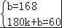，解得：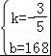，
∴产品销售价y₁（元）与产量x（kg）之间的函数关系式为y₁=﹣x+168（0≤x≤180）；

（2）由题意，可得当0≤x≤50时，y₂=70；
当130≤x≤180时，y₂=54；
当50＜x＜130时，设y₂与x之间的函数关系式为y₂=mx+n，
∵直线y₂=mx+n经过点（50，70）与（130，54），
∴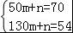，解得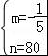，
∴当50＜x＜130时，y₂=﹣x+80．
综上所述，生产成本y₂（元）与产量x（kg）之间的函数关系式为y₂=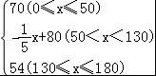；
（3）设产量为xkg时，获得的利润为W元，
①当0≤x≤50时，W=x（﹣x+168﹣70）=﹣（x﹣）²+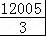，
∴当x=50时，W的值最大，最大值为3400；
②当50＜x＜130时，W=x[（﹣x+168）﹣（﹣x+80）]=﹣（x﹣110）²+4840，
∴当x=110时，W的值最大，最大值为4840；
③当130≤x≤180时，W=x（﹣x+168﹣54）=﹣（x﹣95）²+5415，
∴当x=130时，W的值最大，最大值为4680．
因此当该产品产量为110kg时，获得的利润最大，最大值为4840元．

19．解：（1）当x=6时，y₁=3，y₂=1，
∵y₁﹣y₂=3﹣1=2，
∴6月份出售这种蔬菜每千克的收益是2元．
（2）设y₁=mx+n，y₂=a（x﹣6）²+1．
将（3，5）、（6，3）代入y₁=mx+n，
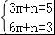，解得：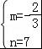，
∴y₁=﹣x+7；
将（3，4）代入y₂=a（x﹣6）²+1，
4=a（3﹣6）²+1，解得：a=，
∴y₂=（x﹣6）²+1=x²﹣4x+13．
∴y₁﹣y₂=﹣x+7﹣（x²﹣4x+13）=﹣x²+x﹣6=﹣（x﹣5）²+．
∵﹣＜0，
∴当x=5时，y₁﹣y₂取最大值，最大值为，
即5月份出售这种蔬菜，每千克的收益最大．
（3）当t=4时，y₁﹣y₂=﹣x²+x﹣6=2．
设4月份的销售量为t万千克，则5月份的销售量为（t+2）万千克，
根据题意得：2t+（t+2）=22，
解得：t=4，
∴t+2=6．
答：4月份的销售量为4万千克，5月份的销售量为6万千克．

20．解：（1）设抛物线解析式为：y=ax²+c，
由题意可得图象经过（5，0），（0，4），
则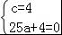，
解得：a=﹣，
故抛物线解析为：y=﹣x²+4；

（2）由题意可得：y=3时，
3=﹣x²+4
解得：x=±，
故EF=5，
答：水面宽度EF的长为5m．

21．解：（1）设抛物线解析式为y=ax（x﹣10），
∵当t=2时，AD=4，
∴点D的坐标为（2，4），
∴将点D坐标代入解析式得﹣16a=4，
解得：a=﹣，
抛物线的函数表达式为y=﹣x²+x；

（2）由抛物线的对称性得BE=OA=t，
∴AB=10﹣2t，
当x=t时，AD=﹣t²+t，
∴矩形ABCD的周长=2（AB+AD）
=2[（10﹣2t）+（﹣t²+t）]
=﹣t²+t+20
=﹣（t﹣1）²+，
∵﹣＜0，
∴当t=1时，矩形ABCD的周长有最大值，最大值为；

（3）如图，
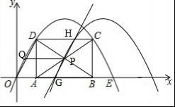
当t=2时，点A、B、C、D的坐标分别为（2，0）、（8，0）、（8，4）、（2，4），
∴矩形ABCD对角线的交点P的坐标为（5，2），
当平移后的抛物线过点A时，点H的坐标为（4，4），此时GH不能将矩形面积平分；
当平移后的抛物线过点C时，点G的坐标为（6，0），此时GH也不能将矩形面积平分；
∴当G、H中有一点落在线段AD或BC上时，直线GH不可能将矩形的面积平分，
当点G、H分别落在线段AB、DC上时，直线GH过点P，必平分矩形ABCD的面积，
∵AB∥CD，
∴线段OD平移后得到的线段GH，
∴线段OD的中点Q平移后的对应点是P，
在△OBD中，PQ是中位线，
∴PQ=OB=4，
所以抛物线向右平移的距离是4个单位．

